HỌC VIỆN KỸ THUẬN QUÂN SỰ

-------------------\*\*\*--------------------



BÁO CÁO QUẢN LÝ CHUỖI KHÁCH SẠN PHÂN HỆ ĐẶT PHÒNG THANH TOÁN

Giáo viên hướng dẫn : Nguyễn Văn Giang

Nhóm 2 : Hoàng Văn Hồng – Trưởng nhóm

Đỗ Thị Kiều Anh – Thành viên

Hà Thị Thu Giang – Thành viên

Cập nhật báo cáo : 04/04/2018

MỤC LỤC

1. Phân tích…………………………………………………….3
2. Các quy trình nghiệp vụ chính……………………….......3
   1. Quản lý khai thác phòng …………………………..3
   2. Quản lý khách hàng ……………………………….3
   3. Quản lý nhân viên …………………………………3
   4. Quản lý khách sạn …………………………………3
   5. Quản lý phòng ……………………………………..3
   6. Quản lý dịch vụ ……………………………………3
   7. Thống kê, báo cáo …………………………………4
3. Các yêu cầu chức năng…………………………….……..4
   1. Yêu cầu lưu trữ …………………………………….4
   2. Yêu cầu nghiệp vụ …………………………………4
   3. Yêu cầu báo cáo, thống kê …………………………5
4. Các yêu cầu phi chức năng……………………………….5
5. Thiết kế………………………………...……………………5
6. Thiết kế chức năng, phần mềm hệ thống…………………5
7. Thiết kế dữ liệu…………………………………………..6
8. Thiết kế giao diện……………………………...…………7
9. Bổ sung mới…………………………………………….13
10. Phân công………………………………………………..…18
11. Tổng quan…………………………………………….……19

I – Phân tích

1 Các quy trình nghiệp vụ chính

* 1. Quản lý khai thác phòng
* Khách hàng (read-only) : xem phòng trống, đặt phòng, thanh toán tiền phòng
* Nhân viên lễ tân (user) : thêm khách hàng vào phòng, quản lý trả phòng, kiểm tra danh sách khách hàng nhận, trả phòng
* Admin (admin) : quản lý sửa xóa khách hàng đã trả phòng, quản lý chung hệ thống khai thác phòng
  1. Quản lý khách hàng
* Khách hàng (read-only) : không dùng được
* Nhân viên lễ tân (user) : kiểm tra thông tin khách hàng, sửa, xóa khách hang, thêm khách hàng mới, truy xuất danh sách khách hàng
* Admin (admin) : quản lý chung dữ liệu khách hàng
  1. Quản lý nhân viên
* Khách hàng (read-only) : không dùng được
* Nhân viên lễ tân (user) : kiểm tra thông tin nhân viên, sửa, xóa nhân viên, thêm nhân viên mới
* Admin (admin) : quản lý chung dữ liệu nhân viên
  1. Quản lý khách sạn
* Khách hàng (read-only) : không dùng được
* Nhân viên lễ tân (user) : kiểm tra thông tin về khách sạn
* Admin (admin) : quản lý chung dữ liệu khách sạn, thêm, sửa, xóa khách sạn
  1. Quản lý phòng
* Khách hàng (read-only) : không dùng được
* Nhân viên lễ tân (user) : kiểm tra thông tin phòng, sửa, xóa phòng, thêm mới phòng, cập nhật tình trạng các phòng
* Admin (admin) : quản lý chung dữ liệu phòng
  1. Quản lý dịch vụ
* Khách hàng (read-only) : không dùng được
* Nhân viên lễ tân (user) : kiểm tra thông tin dịch vụ, sửa, xóa dịch vụ, thêm mới dịch vụ
* Admin (admin) : quản lý chung dữ liệu dịch vụ
  1. Thống kê, báo cáo
* Khách hàng (read-only) : không dùng được
* Nhân viên lễ tân (user) : thống kê danh sách các hoạt động của khách sạn, báo cáo doanh thu
* Admin (admin) : kiểm tra thông tin hoạt động của khách sạn

1. Các yêu cầu chức năng
   1. Yêu cầu lưu trữ

* Lưu trữ thông tin người dùng.
* Lưu trữ thông tin khách hàng thuê phòng.
* Lưu trữ thông tin khách hàng nhận, trả phòng.
* Lưu trữ thông tin phòng.
* Lưu trữ thông tin tình trạng phòng.
* Lưu trữ thông tin loại phòng.
* Lưu trữ thông tin dịch vụ.
* Lưu trữ thông tin sử dụng dịch vụ của khách hàng.
* Lưu trữ thông tin loại dịch vụ.
* Lưu trữ thông tin đơn vị tính.
* Lưu trữ thông tin đăng ký thuê phòng.
* Lưu trữ thông tin nhận phòng.
* Lưu trữ thông tin hóa đơn.
  1. Yêu cầu nghiệp vụ
* Quản lý người dùng.
* Quản lý đăng ký thuê phòng.
* Quản lý nhận trả phòng.
* Quản lý hóa đơn.
* Quản lý khách hàng.
* Quản lý dịch vụ.
* Quản lý phòng.
* Quản lý tình trạng phòng
  1. Yêu cầu báo cáo, thống kê
* In danh sách khách hàng.
* In hóa đơn.
* Thống kê theo doanh thu phòng.
* Thống kê theo doanh thu khách sạn.

1. Các yêu cầu phi chức năng

* Giao diện hệ thống phải dễ sử dụng, trực quan, thân thiện với mọi người dùng.
* Cho phép truy cập dữ liệu đa người dùng.
* Cấp quyền chi tiết cho người sử dụng.

II – Thiết kế

1. Thiết kế chức năng, phần mềm hệ thống

* Quản lý khai thác phòng : đặt phòng, nhận phòng, trả phòng
* Quản lý khách hàng : kiểm tra thông tin khách hàng, xóa, sửa, thêm khách hàng
* Quản lý dịch vụ : kiểm tra thông tin dịch vụ, xóa, sửa, thêm dịch vụ, sử dụng dịnh vụ
* Quản lý phòng : kiểm tra thông tin phòng, xóa, sửa, thêm phòng, kiểm tra tình trạng phòng
* Quản lý đặt phòng : tiếp nhận thông tin đăng ký, kiểm tra thông tin, đăng ký
* Quản lý nhận phòng : kiểm tra thông tin đăng ký, nhận phòng, lưu thông tin
* Quản lý trả phòng : tiếp nhận thông tin trả phòng, trả phòng, thanh toán, cập nhật lại tình trạng phòng
* Quản lý thanh toán : tiếp nhận thanh toán, thanh toán, in hóa đơn
* Quản lý dịch vụ : tiếp nhận thông tin sử dụng dịch vụ, sử dụng dịch vụ

1. Thiết kế dữ liệu

* KhachHang ( MaKH nchar(10) primary key,TenKH nvarchar(50) not null,NgaySinh date,Gioitinh char (5) check (Gioitinh in ('Nam','Nu')),SoCMT nchar(20),SoDT nchar(20),DiaChi nvarchar(50) )
* NhanVien ( MaNV nchar(10) primary key,TenNV nvarchar(50),NgaySinh date,Gioitinh char (5) check (Gioitinh in ('Nam','Nu')),SoCMT nchar(20),SoDT nchar(20),QueQuan nvarchar(50),ChucVu nvarchar(50),Luong int,MaKS nchar(10) )
* KhachSan(MaKhachSan nchar(10) primary key,TenKhachSan nvarchar(50),DiaChi nvarchar(50),MaNQL nchar(10) references NhanVien(MaNV))
* HDDichVu(MaHD nchar(10) primary key,MaKH nchar(10) references KhachHang(MaKH),NgayLapHD date,TongTien int))
* DichVu(MaDV nchar(10) primary key,TenDV nvarchar(50),GiaDV int,)
* ChiTietDV(MaHD nchar(10) references HDDichVu(MaHD),MaDV nchar(10) references DichVu(MaDV),SoLuongDV int,ThanhTien int,MaNVPhucVu nchar(10) references NhanVien(MaNV),primary key (MaHD,MaDV) )
* HDThuePhong(MaPhong nchar(10) primary key,MaKHThue nchar(10) references KhachHang(MaKH),NgayThue date,NgayTra date,ThoiGianThue int,TienPhong int,MaNV nchar(10) references NhanVien(MaNV))
* ThuePhong(MaPhong nchar(10) references HDThuePhong(MaPhong),MaKH nchar(10) references KhachHang(MaKH),primary key (MaPhong,MaKH))
* Phong(TenPhong nchar(10) primary key,LoaiPhong nvarchar(50),GiaPhong int)
* ChiTietThuePhong(MaPhong nchar(10) references HDThuePhong(MaPhong),TenPhong nchar(10) references Phong(TenPhong),primary key (MaPhong,TenPhong))
* TinhTrangPhong(TenPhong nchar(10) references Phong(TenPhong),TinhTrangPhong nvarchar(50),primary key (TenPhong))
* HDThanhToan(MaHDTT nchar(10) primary key,MaPhong nchar(10) references HDThuePhong(MaPhong),MaKHTT nchar(10),NgayThanhToan date,TongTienThanhToan int,MaNV nchar(10) references NhanVien(MaNV))

1. Thiết kế giao diện

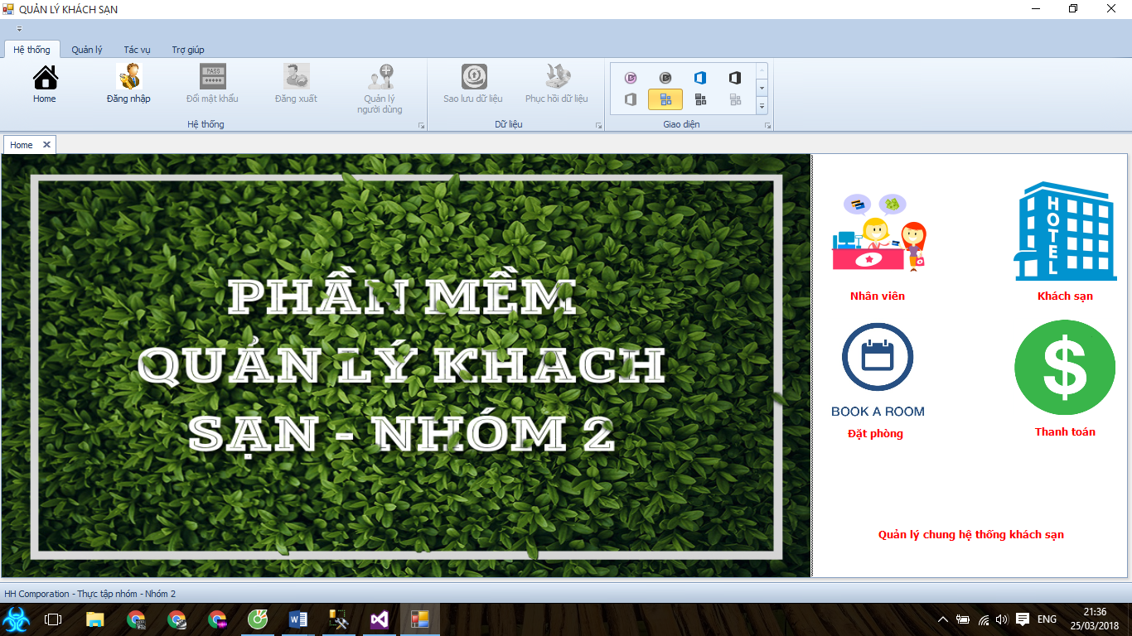

Giao diện đăng nhập

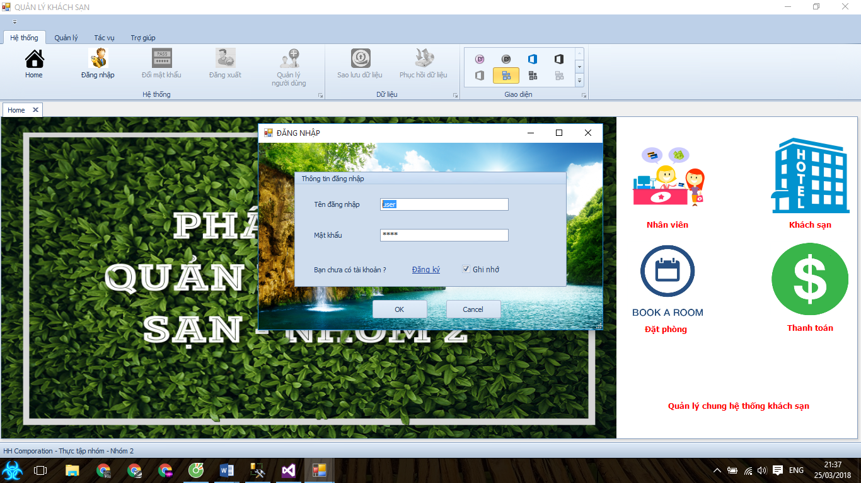

Giao diện sau đăng nhập (user)

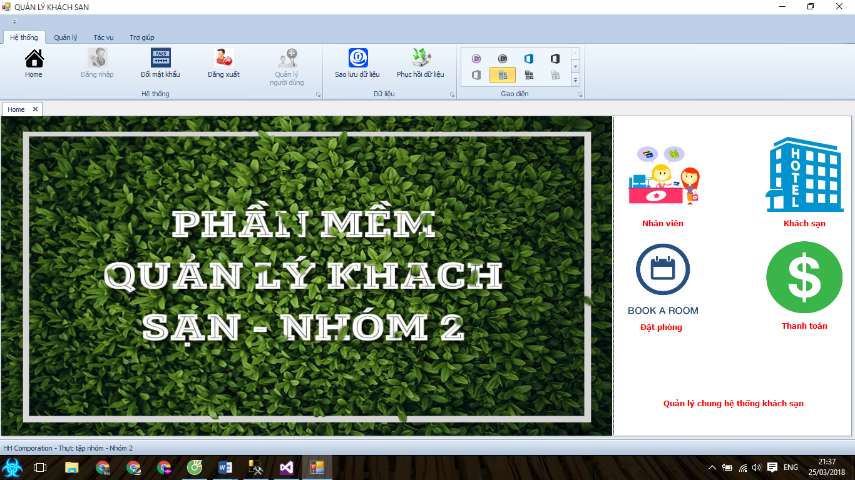

Giao diện quản lý nhân viên

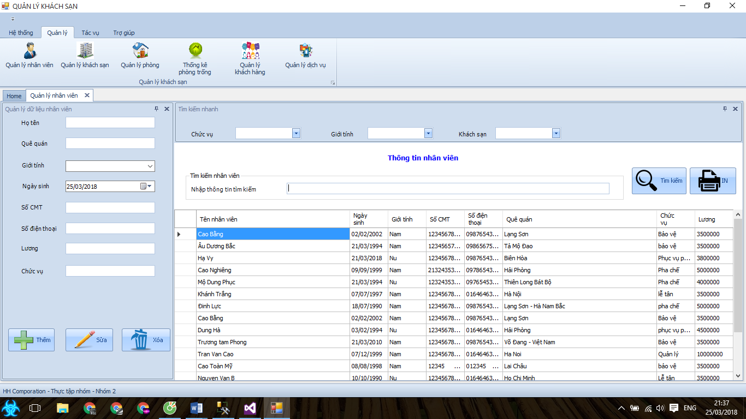

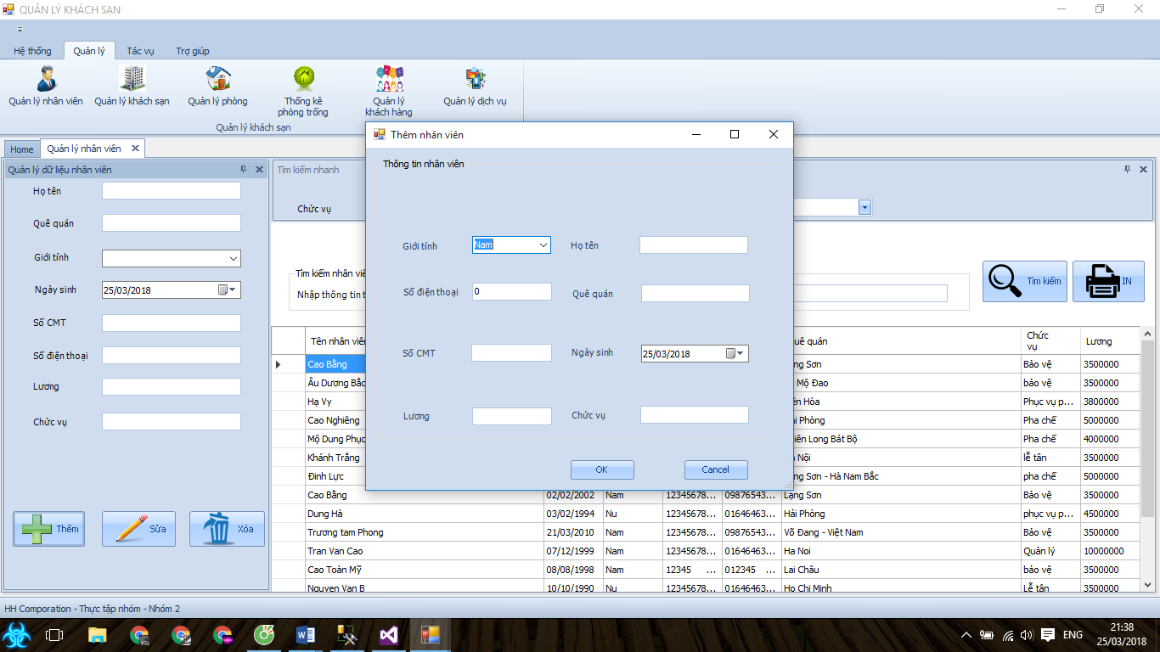

Giao diện quản lý khách sạn

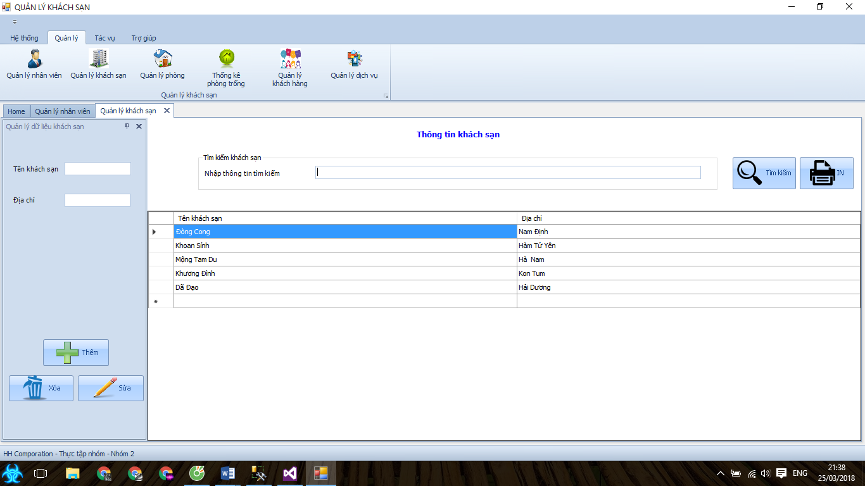

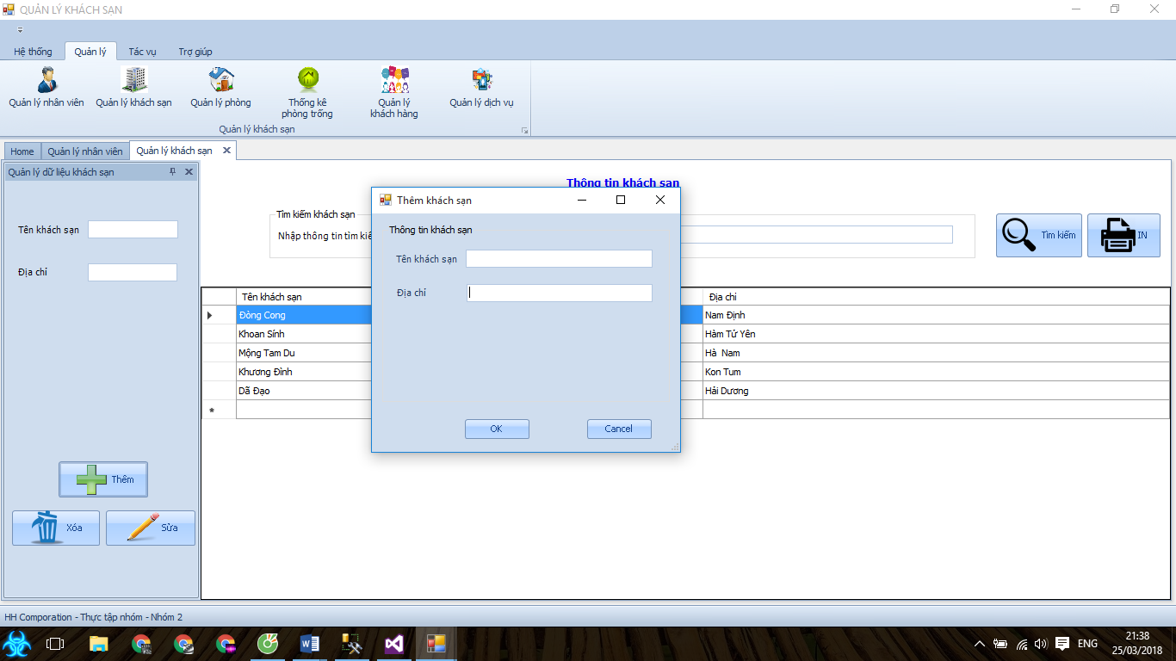

Giao diện quản lý phòng

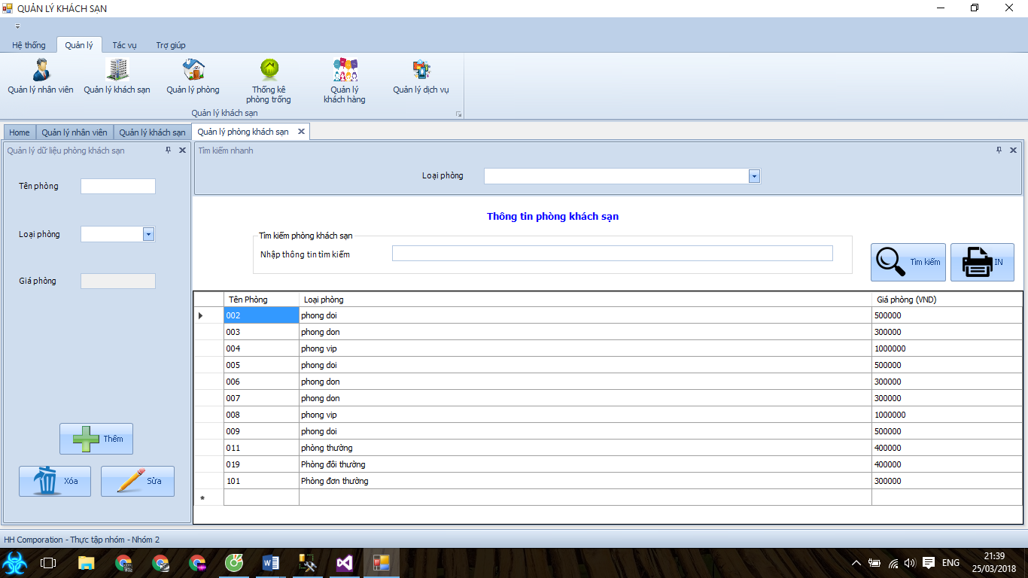

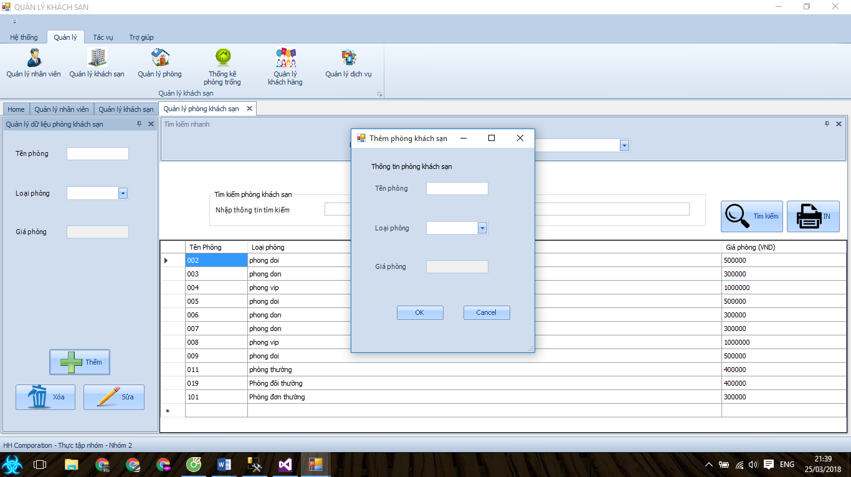

Giao diện quản lý khách hang

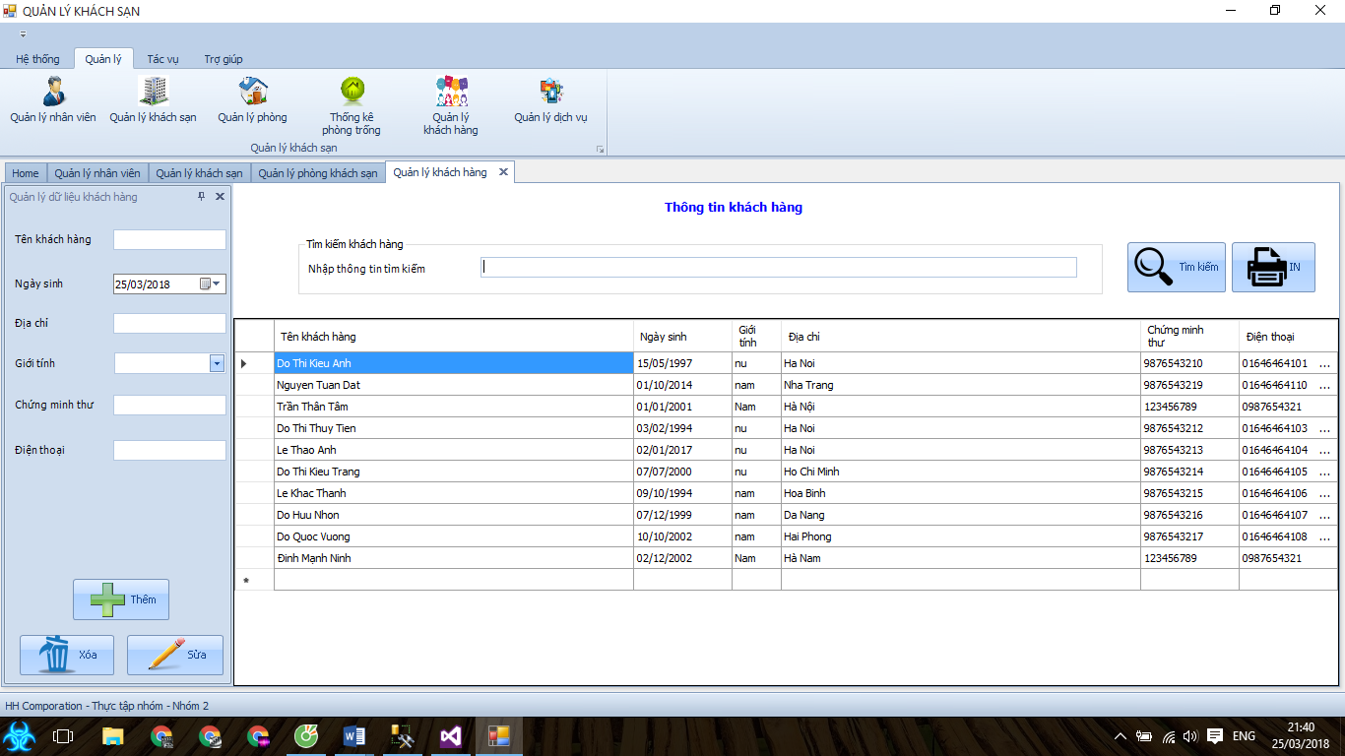

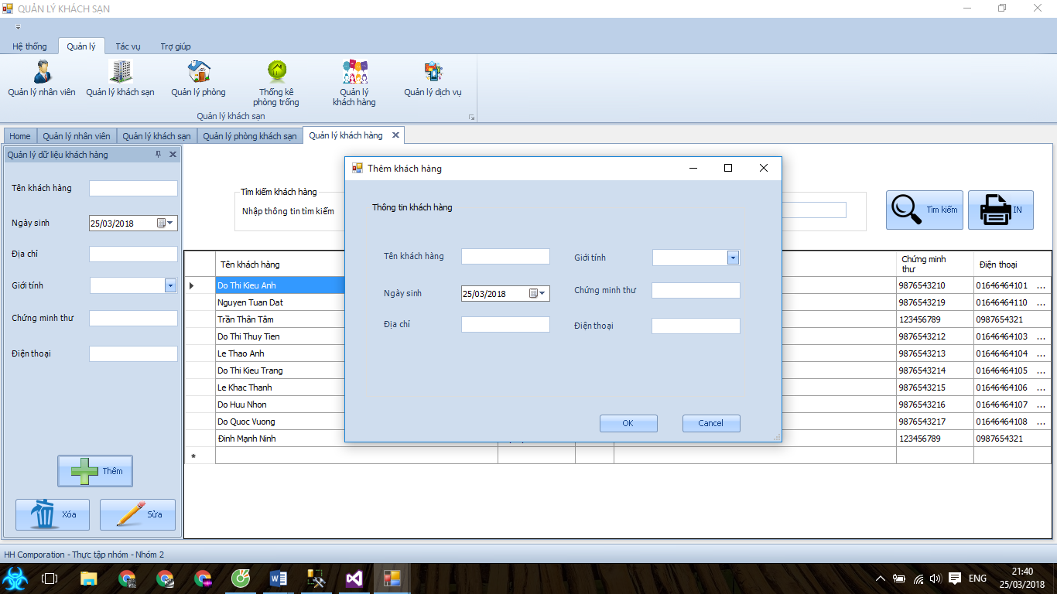

Giao diện quản lý dịch vụ

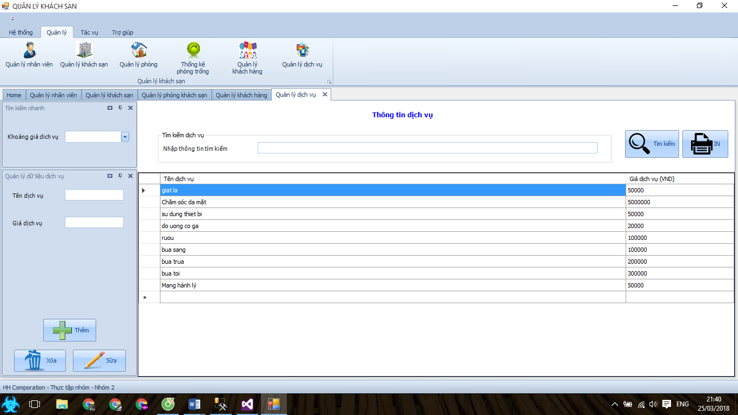

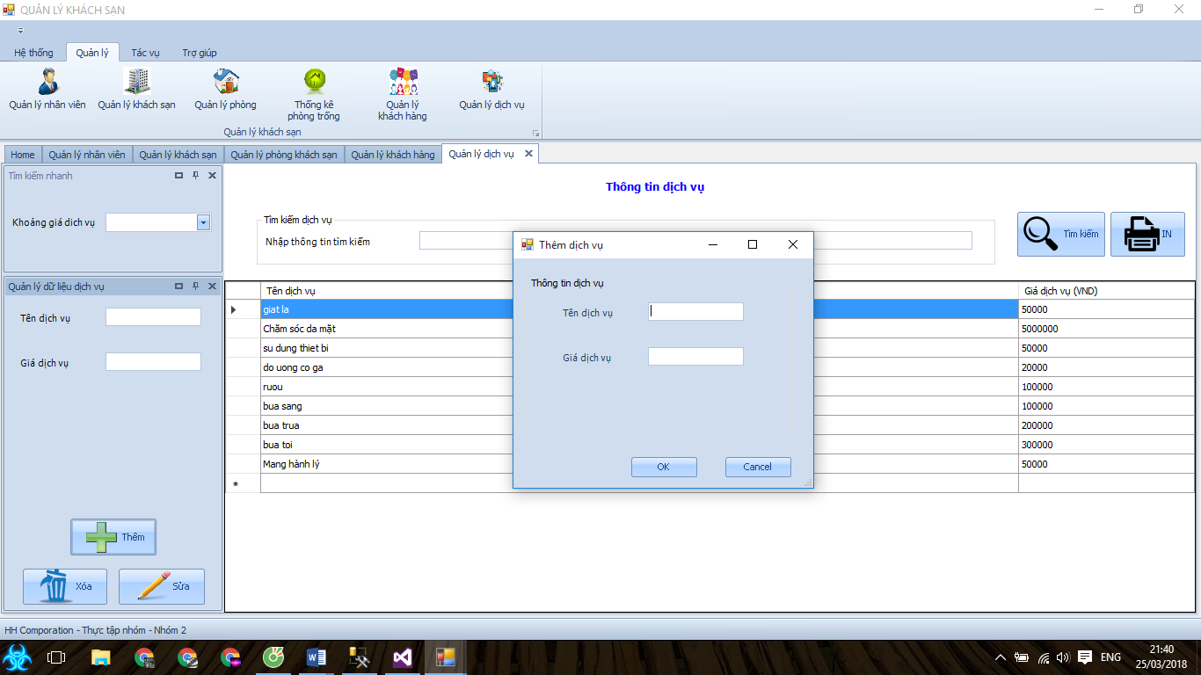

1. Bổ sung mới

Các buton cho người dùng là khách hàng

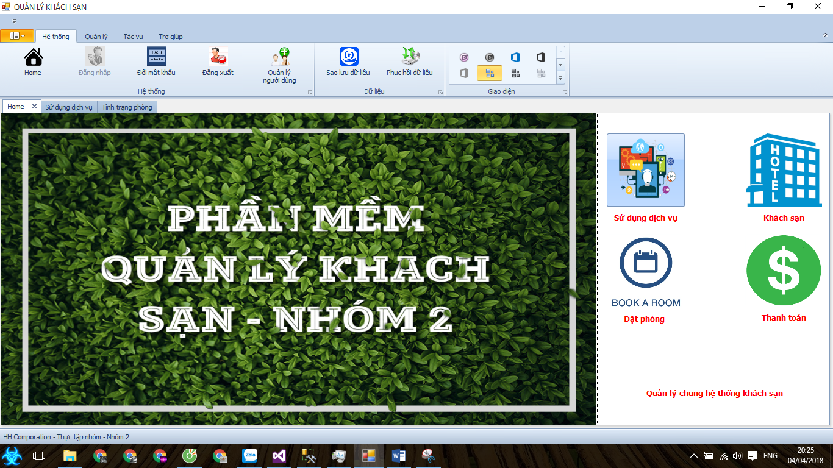

Xem thông tin về khách sạn, địa chỉ, quản lý, số điện thoại

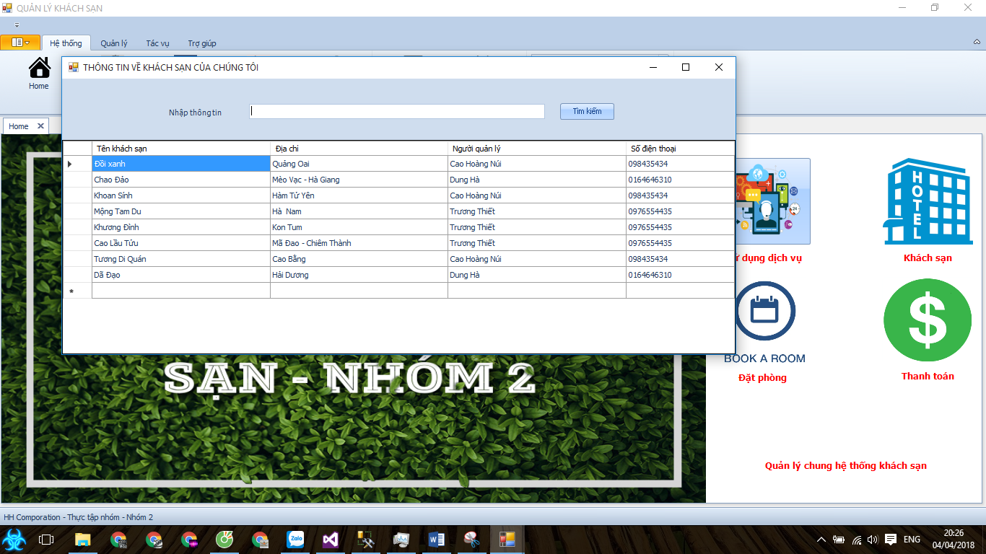

Đăng ký sử dụng dịch vụ

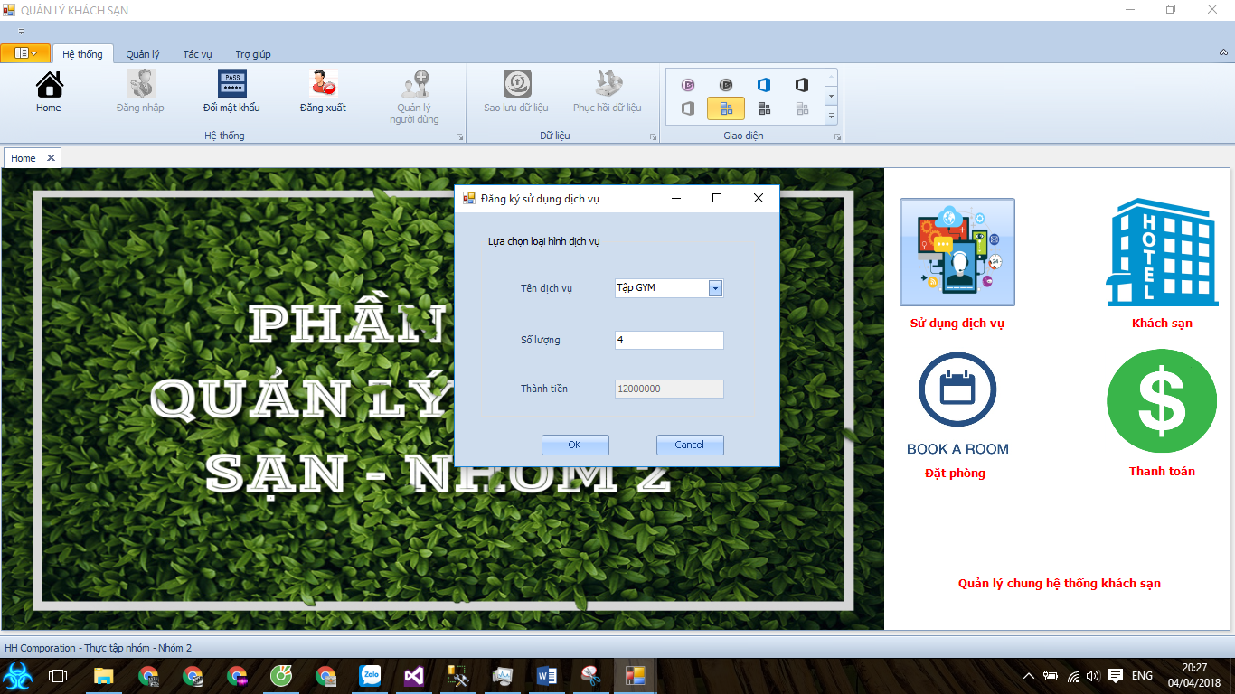

Các tác vụ mới bổ sung

Kiểm soát tình trạng phòng – tự động hoặc thủ công

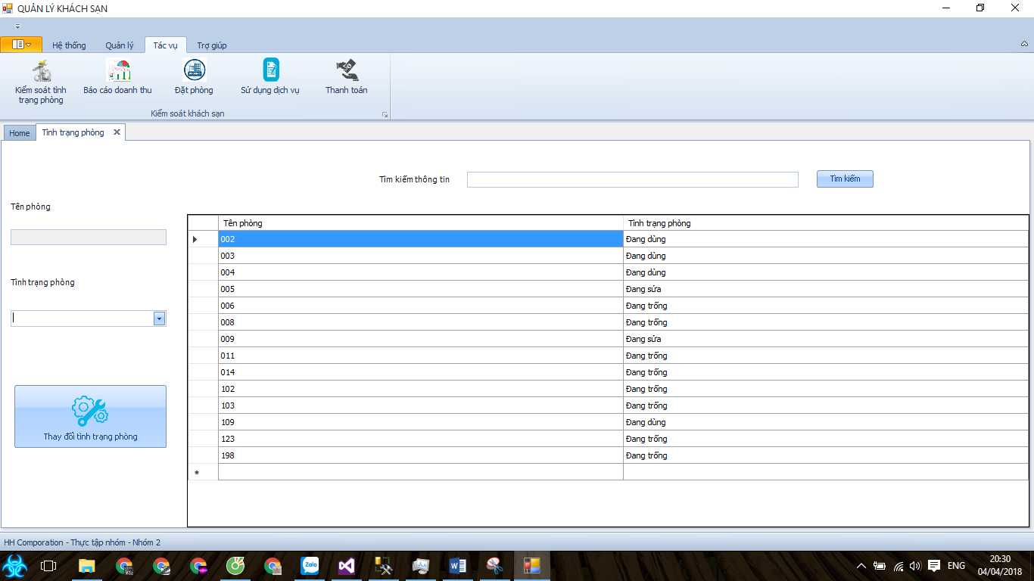

Sử dụng dịch vụ cho lễ tân

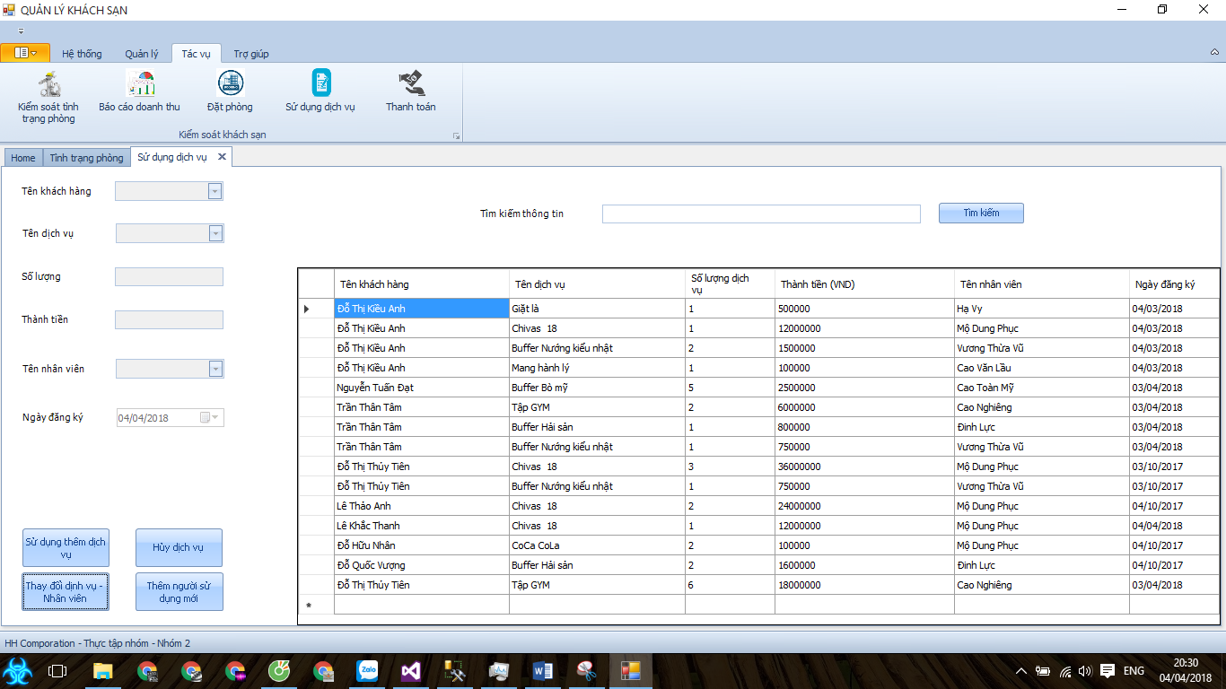

Hủy dịch vụ - tự động cập nhật trong hóa đơn

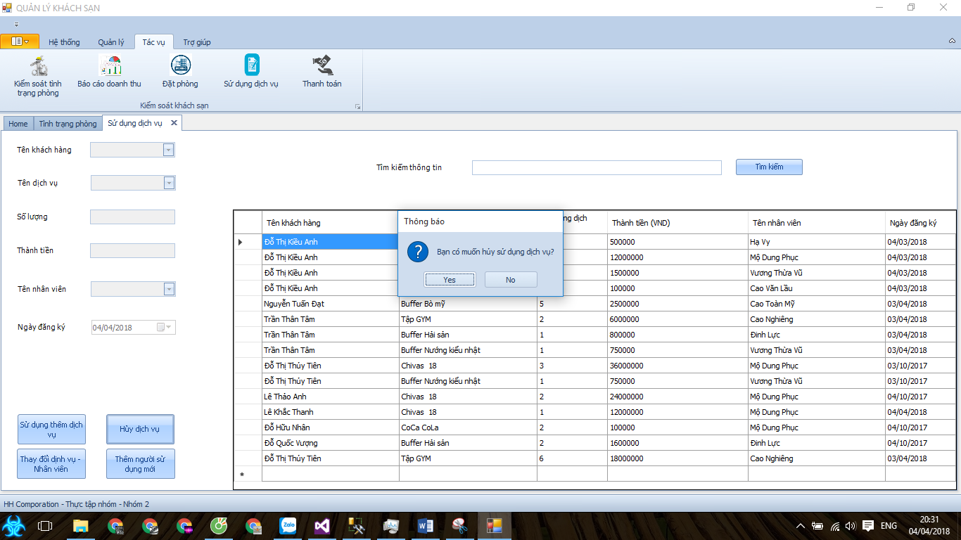

Thêm dịch vụ đang dùng hoặc thêm một dịch vụ khác cho khách hang đang dùng - tự động cập nhật trong hóa đơn

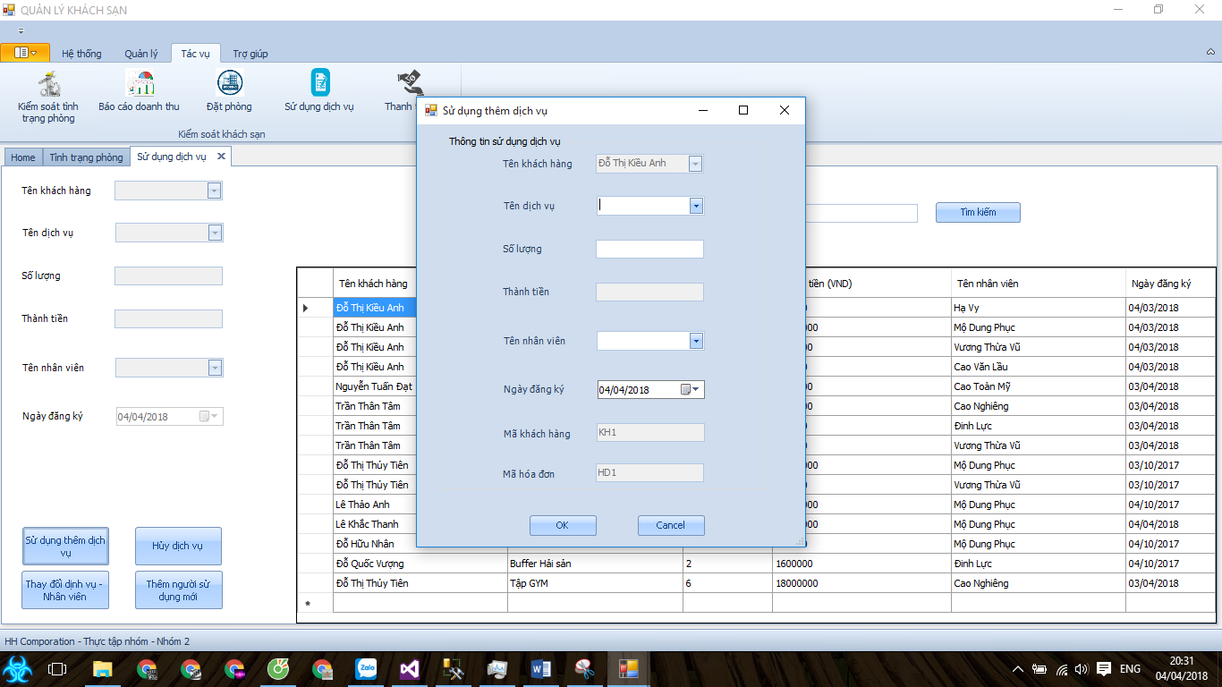

Sửa đổi thông tin về dịch vụ khách hàng đang dùng - tự động cập nhật trong hóa đơn

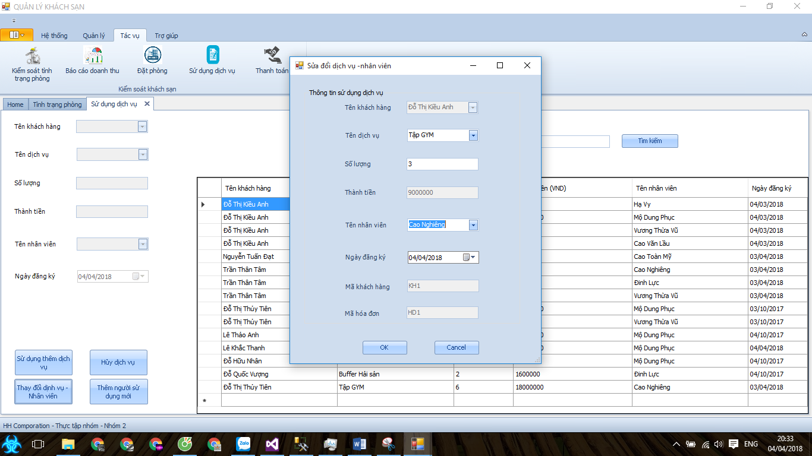

Thêm mới khách hàng dùng dịch vụ - tự động cập nhật trong hóa đơn

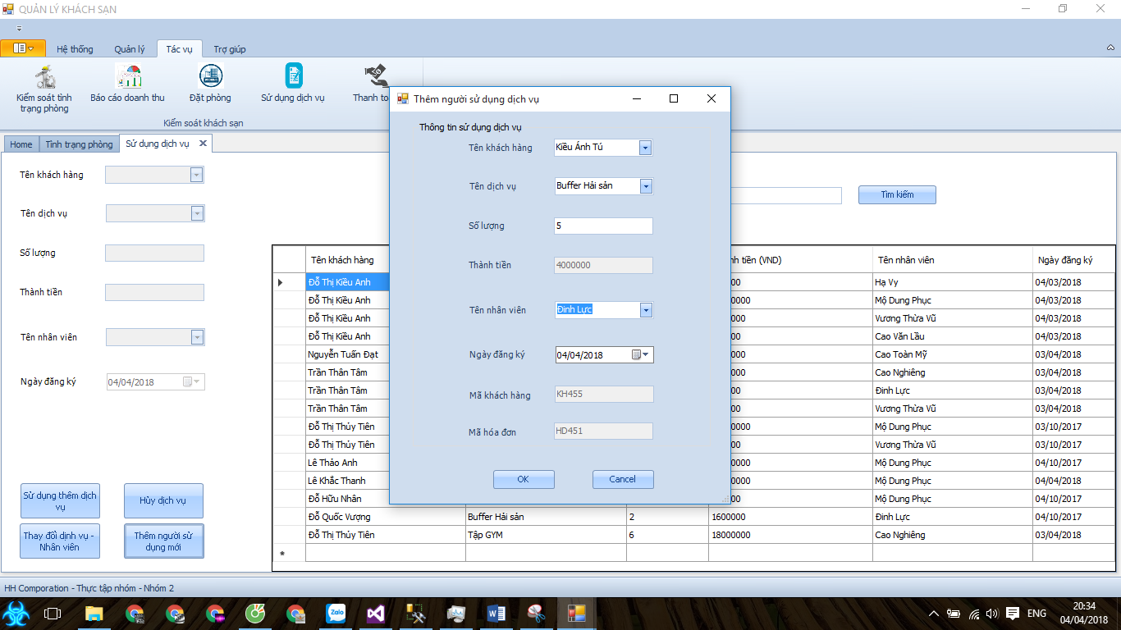

III – Phân công

* Thiết kế cơ sở dữ liệu : Giang, Kiều Anh
* Thiết kế thủ tục thêm, sửa, xóa bảng nhân viên : Hồng
* Thiết kế thủ tục thêm, sửa, xóa bảng phòng, dịch vụ : Giang
* Thiết kế thủ tục thêm , sửa, xóa bảng khách hàng, khách sạn : Kiều Anh
* Thiết kế giao diện phần mềm : Hồng
* Thiết kế và viết code From đăng nhập, phân quyền, đăng ký : Hồng
* Viết code From quản lý phòng, quản lý dịch vụ : Giang
* Viết code From quản lý khách hàng, quản lý khách sạn : Kiều Anh
* Xem thông tin về khách sạn – nút dành cho khách hàng : Kiều Anh
* Sử dụng dịch vụ - nút dành cho khách hàng : Hồng
* Kiểm soát tình trạng phòng : Giang
* Sử dụng dịch vụ cho lễ tân – giao diện : Hồng
* Hủy sử dụng dịch vụ - code : Giang
* Sửa đổi thông tin về dịch vụ khách hàng đang dùng : Kiều Anh
* Thêm dịch vụ đang dùng hoặc thêm một dịch vụ khác cho khách hang đang dùng : Hồng
* Thêm mới khách hàng dùng dịch vụ : Hồng

VI – Tổng quan

* Chương trình sử dụng phần mềm DevEpress để thiết kế giao diện
* Chương trình sử dụng LinQ to SQL kết nối với cơ sở dữ liệu
* Chương trình sử dụng mô hình 3 lớp

+ DAL : kết nối, quản lý cơ sở dữ liệu

+ BUS : thao tác với cơ sở dữ liệu

+ GUI : thao tác giao diện chương trình